**Agregar campo de unidad de medida.**

**1.-Herramientas /etiquetación/formatos y reporteador.**

**1.1Reporteador.**

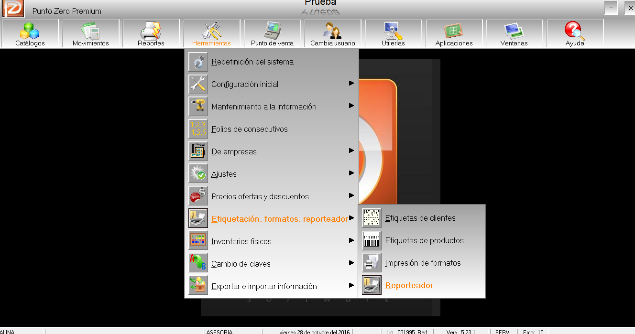

**2..- Dar doble clic sobre factura.**

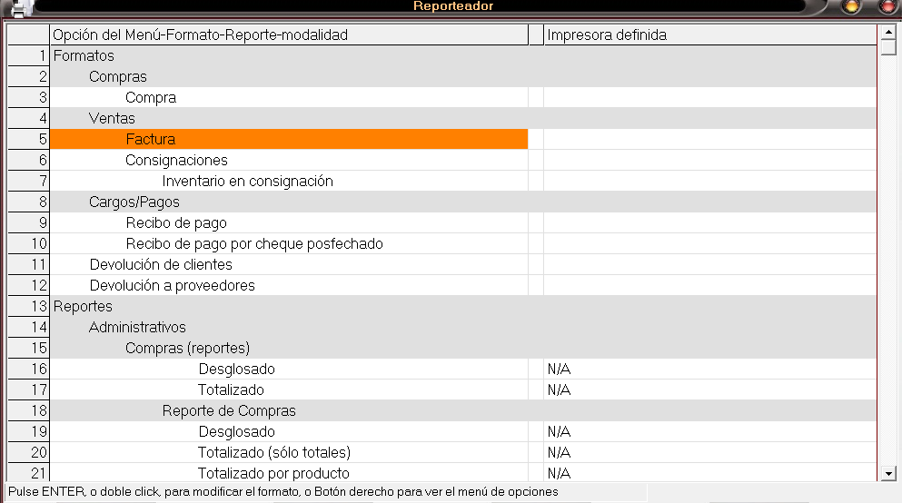 **2.1 Cancelar el registro.**

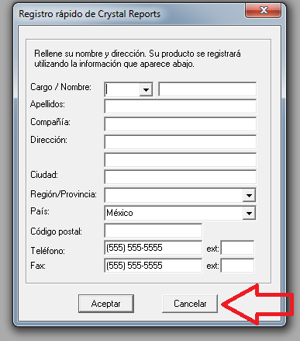

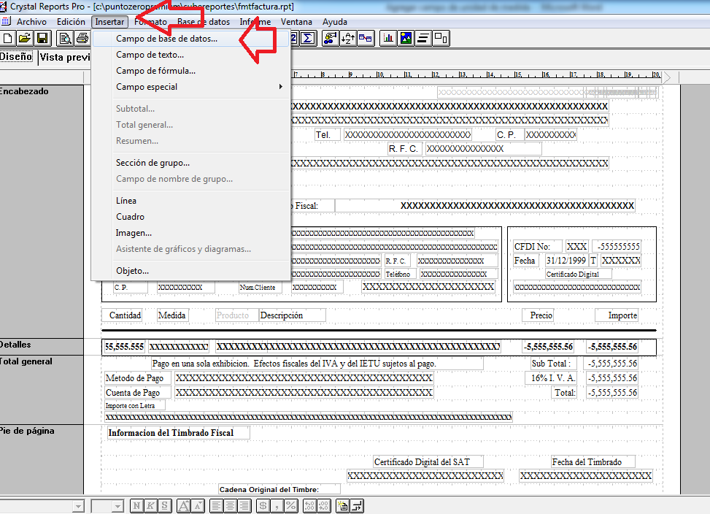**3.- dentro del formato debemos ir a Insertar /campo de base de datos.**

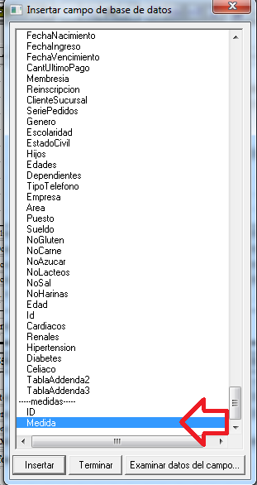 3.1 buscar la tabla “medidas “y tomar con doble clic el campo “medida” el cual lo arrastrara hasta el lugar donde desea que salga impreso.

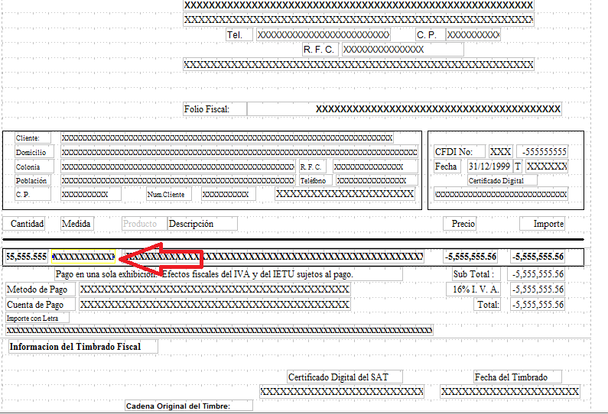**4.- Una vez que tenga agregado el campo es necesario grabar los cambios y hacer una prueba de impresión.**

**Si el campo medida no sale en la lista es necesario hacer una vinculación.**

**1.-Base de datos/agregar base de datos al informe.**

**1.1 Elegir “ TABLAS SQL”**

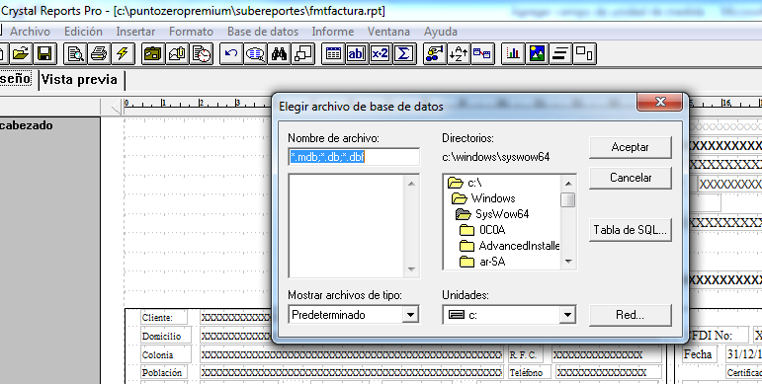

**1.2 Ventana Iniciar Sesión elegir “ ODBC.myodbc3-tes**

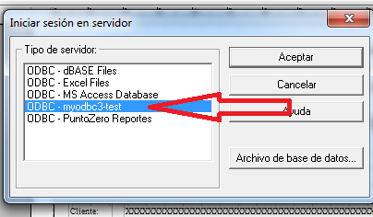

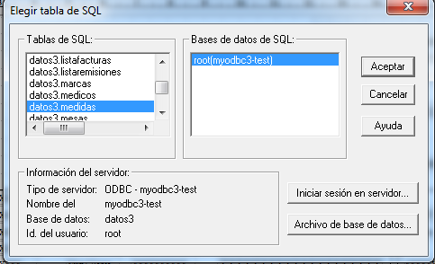2..- buscar la tabla de medidas y darle aceptar.

3.-vincular de la tabla “Productos” a la tabla “medidas”y aceptar.

